「第９回交通安全標語＆絵画」募集要項

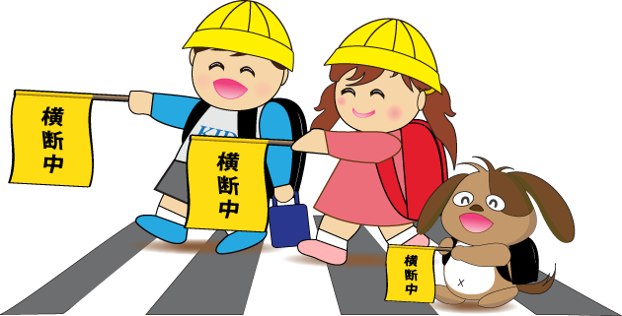

**主催**

**北見交通安全啓発の会**

交通事故防止を

呼びかけましょう！

（応募資格）北見市内の小・中・高校生　（締切）令和７年９月**５**日

学校を通して応募してくださいますようご協力をお願いします。

（応募方法）

＜標語＞別紙「交通安全標語応募提出リスト」に、学校名、学年、クラス、氏名、標語を記入し、このメールアドレス（koutsu.ak@gmail.com）に送信してください。

＜絵画＞四つ切サイズ画用紙を使用し、絵画の裏面には学校名、学年、クラス、氏名を記入し、下記の事務局（〒090-0838　北見市西三輪3丁目752番地127原田宅）または北見交通安全研修センター（〒090-0018　北見市青葉町5番16号）へ郵送または提出してください。

（参加賞及び入賞）

　入賞者を除く応募者全員に参加賞があります。入賞者には表彰状と副賞を贈呈します。入賞者の通知は学校を通してお知らせします。

（その他）

応募作品は未発表のものを1人1点とし返却しません。入賞作品の著作権は主催者に帰属します。問い合わせは下記の事務局へお願いします。

※この募集要項は各学校にメール配信しています。

※この募集要項はHP（http//:hiroba.info ）に掲載しています。

＜問い合わせ先・事務局＞　北見交通安全啓発の会　副会長　原田　実

〒090-0838　北見市西三輪3丁目752番地127、Tel(Fax)：0157-36-1885

携帯：090-7652-5017、Email：koutsuu.ak@gmail.com

別紙　交通安全標語応募提出リスト

|  |  |  |  |  |  |
| --- | --- | --- | --- | --- | --- |
| 学校名 |  | 学年 |  | クラス |  |

|  |  |  |
| --- | --- | --- |
| NO | 応募者氏名 | 標　　　　　　　語 |
| １ |  |  |
| ２ |  |  |
| ３ |  |  |
| ４ |  |  |
| ５ |  |  |
| ６ |  |  |
| ７ |  |  |
| ８ |  |  |
| ９ |  |  |
| １０ |  |  |
| １１ |  |  |
| １２ |  |  |
| １３ |  |  |
| １４ |  |  |
| １５ |  |  |
| １６ |  |  |
| １７ |  |  |
| １８ |  |  |
| １９ |  |  |
| ２０ |  |  |